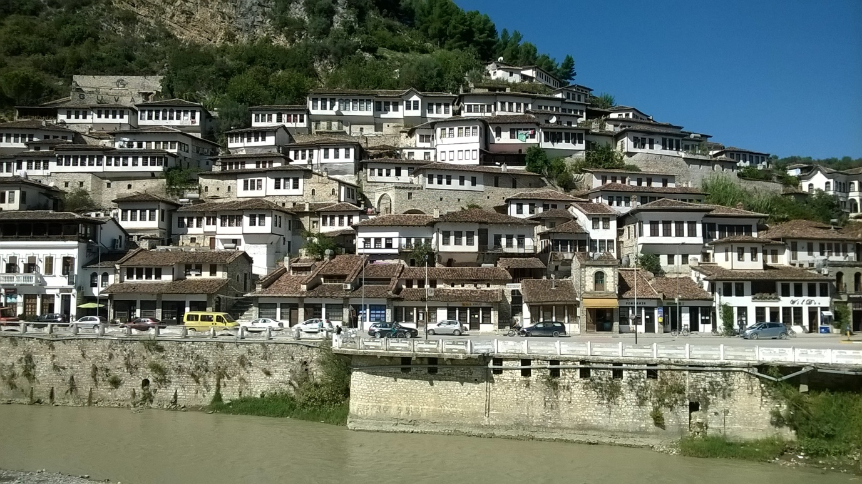
Revelion de 5 stele in ALBANIA
29 decembrie 2026 - 03 ianuarie 2027

Comoara ascunsa a Europei de est – ALBANIA – este, de cativa ani, noul El Dorado pentru turistii din toata lumea. De la mare și plajă, până la lanțuri muntoase superbe și peisaje rurale fermecătoare, parcuri naționale, lacuri și situri istorice, gastronomie si o ospitalitate proverbiala, Albania are toate ingredientele unui produs turistic complet.

Va propunem sa treceti in noul an 2027 cu ganduri bune si optimism, in decoruri inedite: Durres – al doilea oras al tarii si cel mai important areal turistic, intr-un hotel luxos de pe riviera albaneza, pe care-l vom folosi si ca baza de plecare in explorarea altor high lights-uri ale Albaniei; in drum catre destinatie vom incerca sa descoperim secretul perlelor de Ohrid intr-unul din cele mai frumoase si mai bine conservate orase medievale din Balcani. Feedback-ul excelent al turistilor nostri care au ales in ultimii ani ca destinatie de vacanta Albania (dar si al celor care au petrecut alaturi de noi revelioanele anterioare) reprezinta cea mai buna recomandare a acestui program.

Ziua 1 (marti 29.12)
- Plecare din Ploiesti (cca 6:15) si Bucuresti (cca 7:30) pe ruta Giurgiu – Ruse – Sofia – Skopje. Cazare in Skopje hotel Best Western 4* (situat ultracentral) apoi va invitam la o plimbare nocturna in zona monumentala a capitalei nord-macedonene, a Orasului vechi si a celebrului bazar oriental. Piata Macedonia intesata de statui (intre care, cea ecvestra a lui Alexandru Macedon avand 26 metri inaltime), podul de piatra peste raul Vardar (construit initial in secolul al VI-lea) si noile cladiri administrative & culturale va vor capta cu siguranta atentia.

Ziua 2 (miercuri 30.12)
- Dupa micul dejun continuam catre Ohrid unde vom explora la pas orasul vechi cu stradute inguste si case aparent suprapuse, cu biserici bizantine celebre, cu Cetatea lui Samuil (capitala primului imperiu bulgar) si, bineinteles, cu misterul celebrelor perle de Ohrid. Dupa-amiaza drumul continua in jurul lacului cu acelasi nume si, imediat dupa intrarea in Albania, ne da indicii certe ca nu am gresit drumul: de jur imprejur vedem celebrele cazemate ale lui Enver Hodja, ca ciupercile dupa potop. Povestea lor... la momentul potrivit. In cursul serii vom ajunge pe riviera albaneza, la Durres; cina si cazare (pentru 3 nopti) la Royal G Hotel and Spa 5* https://hotelroyal-g.al/ Este hotelul-frate al celui in care am organizat un revelion de poveste in urma cu doi ani, dar mult mai bine situate decat precedentul.
Ziua 3 (joi 31.12)
- In aceasta zi va puteti bucura de facilitatile hotelului (indeosebi ale piscinei interioare si centrului SPA), de o plimbare prin zona turistica a orasului Durres sau pur si simplu de momente de relaxare pe plaja Adriaticii. Celor dornici de o vacanta activa le propunem un program optional care include orasul medieval Kruje („balconul Adriaticii”) – locul de bastina al eroului national Skanderbeg, cu al sau castel impresionant si cu cel mai apreciat bazar din vestul Balcanilor – precum si capitala Tirana. Seara ne vom pregati pentru petrecerea dintre ani, care va avea loc in restaurantul hotelului si va include o mare varietate de preparate traditionale si internationale, bauturi nelimitat, program artistic si, evident, focuri de artificii.

Ziua 4 (vineri 1.01)
- Prima zi a noului an va necesita, cu siguranta, momente de refacere dupa eforturile din noaptea precedenta. Optional, pentru cei mai rezistenti, propunem o noua expeditie: la Berat – orasul cu 1000 de ferestre, împărțit în două cartiere, musulman și creștin, amplasate pe două coline în oglindă, printre care trece râul Osum. Străduțele în pantă sunt pavate cu piatră de râu și șerpuiesc printre casele vechi, cu acoperișuri de țiglă roșie și cu ferestre mari, încadrate pe rame de lemn. Privite de la distanță, casele care păstrează arhitectura otomană par așezate unele peste altele, iar ferestrele mari, îngrămădite, fac din acest loc unul dintre cele mai fotogenice din Albania. Berat a fost inclus în 2008 pe lista Patrimoniului UNESCO. Cina si cazare la acelasi hotel.

Ziua 5 (sambata 2.01)
- Ne luam ramas bun de la litoralul albanez, traversam tara in sens invers intorcandu-ne in Macedonia de Nord. Vom face cunostinta cu inedita “republica Vevcani”- in fapt, un sat deosebit de pitoresc aninat pe un versant de munte in nordul lacului Ohrid care si-a proclamat independenta de 3 ori in ultimii 40 ani. Timp liber pentru o plimbare relaxanta pe stradutele acestei micro-republici cu 2400 locuitori si pentru servirea unui delicious pranz intr-unul dintre restaurantele traditionale de acolo. Drumul continua catre Skopje unde, dupa cazarea la acelasi hotel (Best Western 4*) veti avea timp liber pentru a explora pe indelete ce a ramas din urma cu cateva zile.
Ziua 6 (duminica 3.01)
- Dimineata, dupa mic dejun veti mai avea inca o posibilitate de a explora si a gusta atmosfera vechiului bazar - al doilea cel mai mare din Europa (dupa cel din Istanbul). Apoi, in jurul orei 10 incepe drumul catre casa, pe acelasi traseu. Sosire seara, in functie de trafic.

Tarif: 539 euro/persoana, in camera dubla sau tripla
- supliment pt imbarcare din Ploiesti: 8 euro
*reducere copil 5-10 ani in camera cu doi adulti 120 euro
**supliment camera single 155 euro
*** supliment rd 1 & 2 in autocar: 15 euro (numai daca se solicita in mod expres)

Tariful include:
- 1 + 1 nopti de cazare cu mic dejun hotel 4* in Skopje Best Western 4*
- 3 nopti de cazare cu demipensiune hotel 5* in Durres (Royal G Hotel & Spa 5*)
- Cina si program festiv de Revelion, cu bauturi incluse si nelimitate
- Transport autocar
- Vizitele mentionate in program
- Insotitor de grup

Nota: avem rezervate 3 tipuri de camere: cu vedere frontala la mare, cu vedere laterala la mare si cu vedere la strada/parc. Desi primele categorii au un supliment de tarif, ne-am propus sa le oferim fara acest supliment, in ordinea primirii rezervarilor. Asadar, primilor turisti care vor rezerva vor avea un motiv in plus de bucurie, pe langa locurile mai bune din autocar.

Nu sunt incluse:
- Cele doua tururi optionale: Kruje & Tirana, respectiv Berat: cca 25 euro/pers, in functie de numarul de participanti;
- Asigurarea de calatorie (recomandata)
- Taxa hoteliera – cca 2 euro/persoana/noapte

Documente de calatorie necesare: carte de identitate sau pasaport

Conditii de plata & anulare:
- Avans 150 euro/persoana la rezervare (nerambursabil in caz de anulare)
- Diferenta pana la 20.11.2026 (nerambursabila in caz de anulare dupa 20.11; se accepta insa, fara costuri, modificari de nume pana la 20.12, care insa nu modifica structura camerelor deja rezervate)

